Det uspecifikke immunforsvar

- Hvad er det uspecifikke immunforsvar? Læs her og opsummer teksten ved at lave en oversigt over de forskellige dele af det uspecifikke forsvar: https://biologibogen.systime.dk/?id=519

- Forklar figur 5.6 og 5.7 for din sidemakker - brug bogen mens i forklarer for hinanden
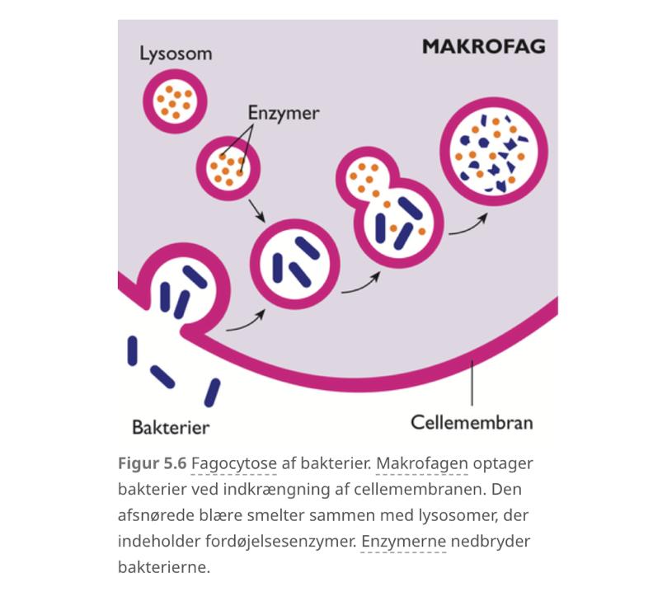 | 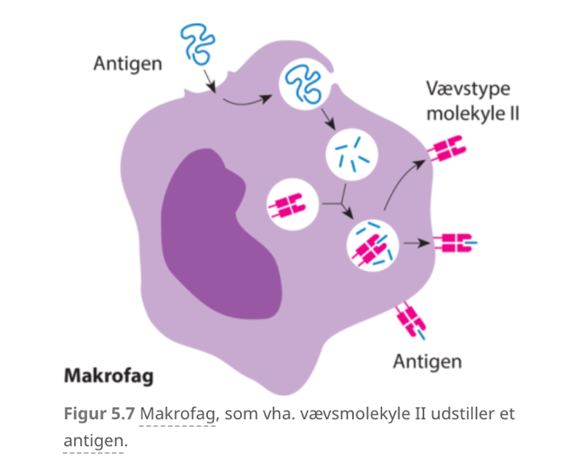

Det specifikke immunforsvar

- Hvad er det uspecifikke immunforsvar? Giv en kort introduktion til det specifikke forsvar

- Brug figur 5.8, 5.9, 5.10, 5.11, 5.12 og 5.13 til at forklare mere om det specifikke forsvar

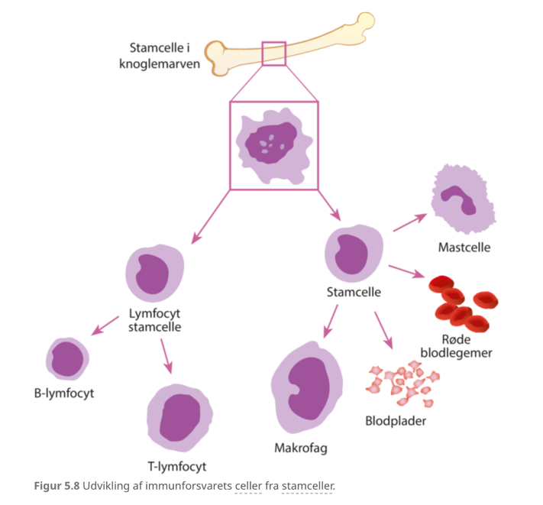  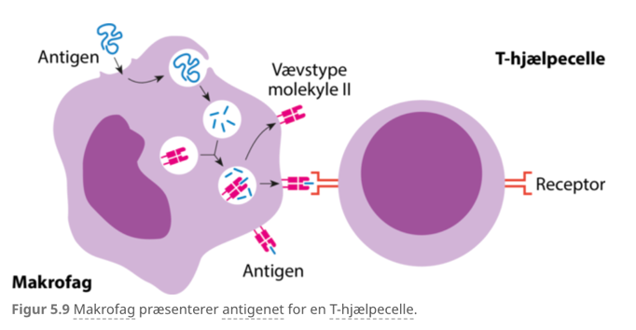 | 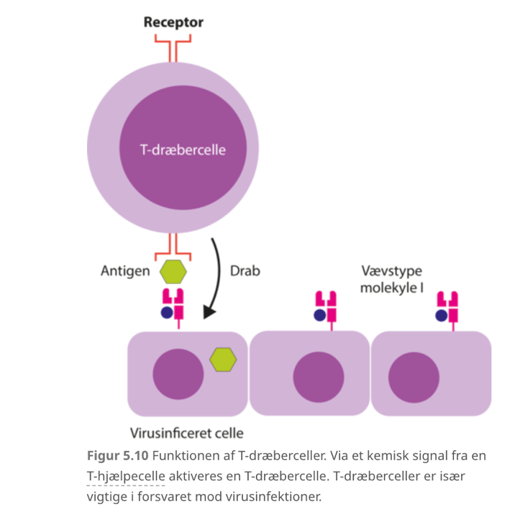
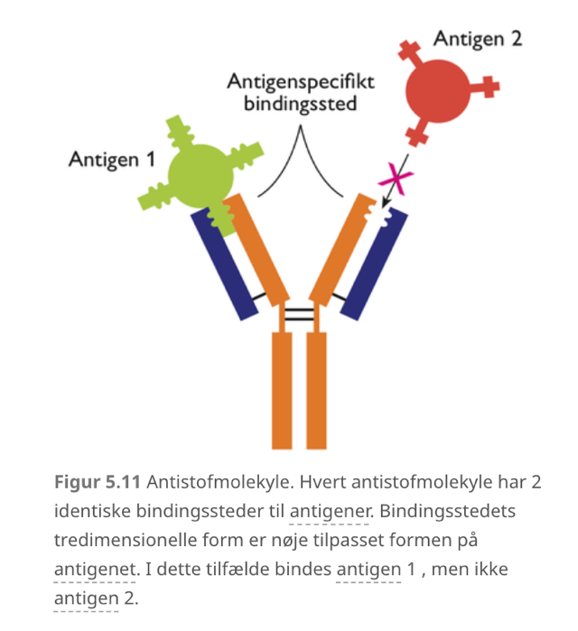 | 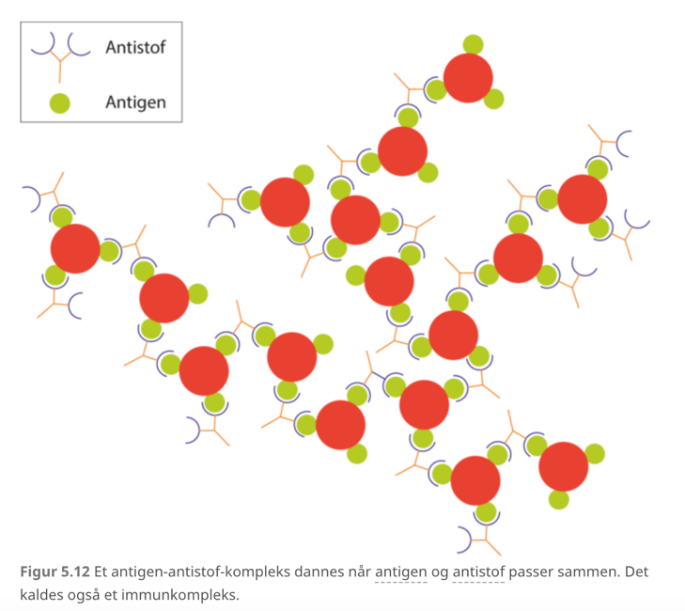
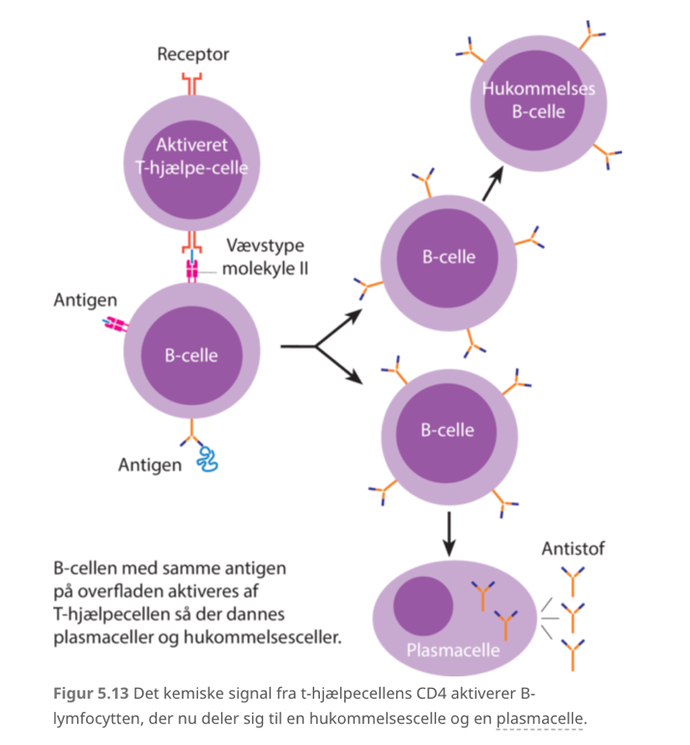

- Orienter dig i figur 148 indsat nedenfor - hvad viser den i overordnede træk?

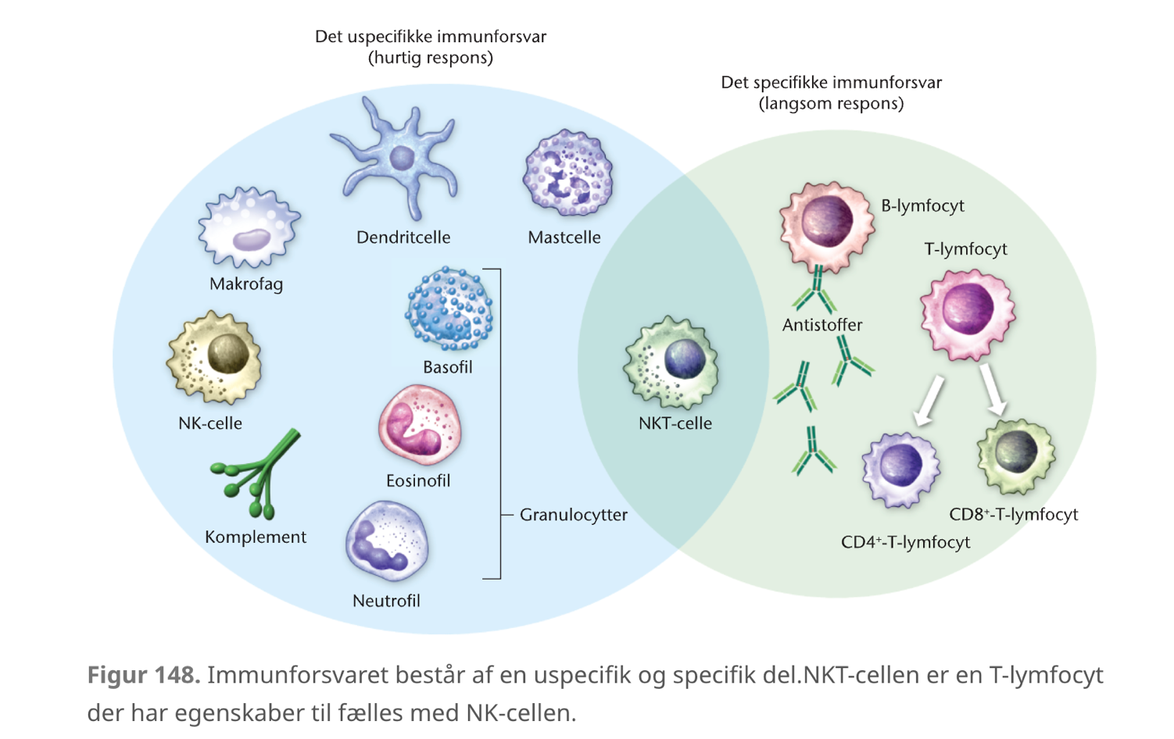

- Orienter dig i figur 149 indsat nedenfor - hvad viser den i overordnede træk?
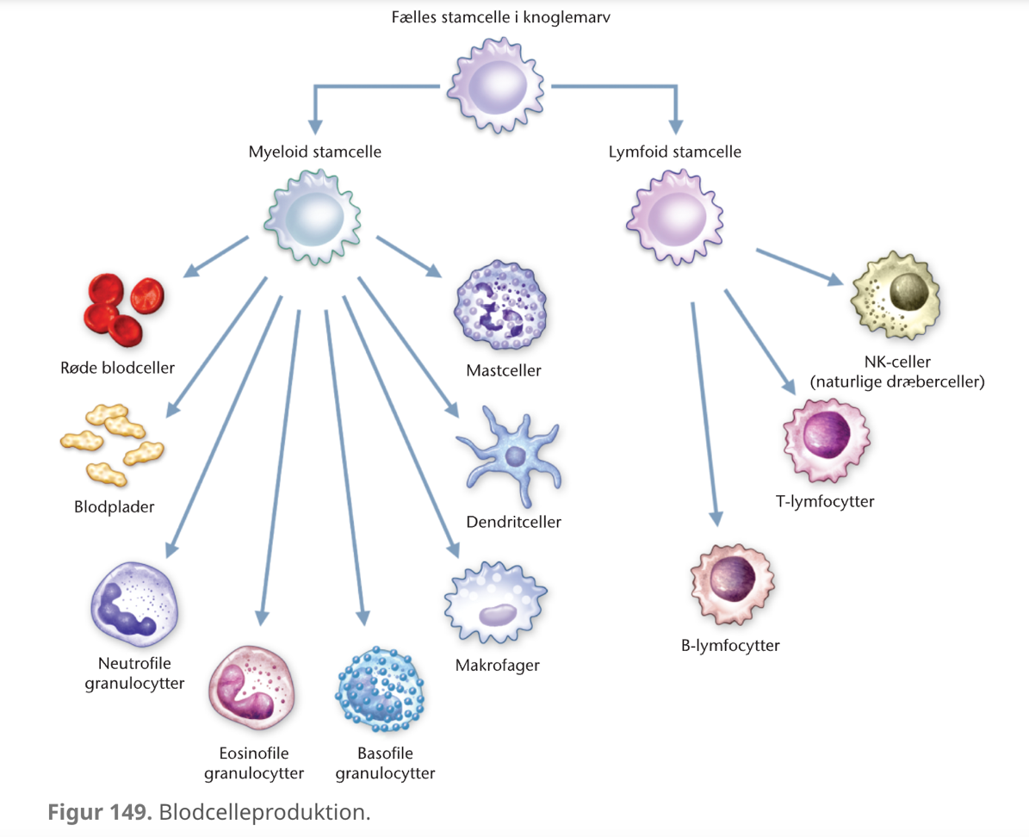

- Hvilke af cellerne i figur 149 hører til det uspecifikke forsvar, og hvilke hører til i det specifikke forsvar?

- Se på figur 154 og læs den tilhørende tekst igennem grundigt.

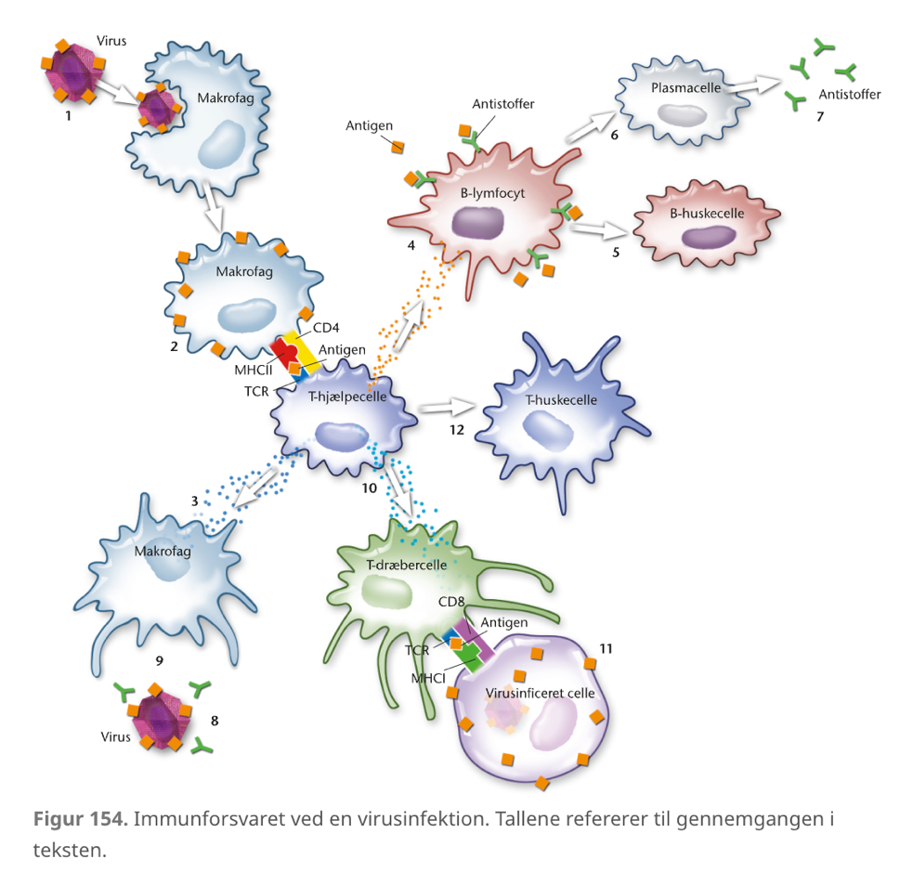

Forklaring til figur 154:
- En makrofag fagocyterer virus.
- Ved hjælp af MHC II-molekyler udstiller makrofagen virusantigener som derved kan bindes til en T-cellereceptor (TCR) og et CD4-molekyle på en T-hjælpecelle. T-hjælpecellen stimuleres således til deling og aktivitet fordi makrofagen udskiller et bestemt signalstof, og fordi T-hjælpecellen opdager det fremmede antigen på makrofagens overflade. Se også figur 153 under afsnittet "Egne og fremmede overfladeproteiner".
- Ved hjælp af andre signalstoffer aktiverer T-hjælpecellen flere makrofager så de kan fagocytere flere virus.
- B-lymfocytter har antistoffer på deres overflade, og den B-lymfocyt med det antistof der passer til antigenet, kan bindes til det fremmede antigen. Herefter udstilles antigenet ved hjælp af B-lymfocyttens MHC II-molekyle. Det aktiverer T-hjælpecellerne til at producere signalstoffer som aktiverer B-lymfocytterne til at dele sig.
- Når B-lymfocytterne deler sig, dannes der relativt få B-huskeceller der husker det specifikke antigen.
- Når B-lymfocytterne deler sig, dannes der til gengæld relativt mange plasmaceller.
- Plasmacellerne producerer specifikke antistoffer mod de fremmede antigener.
- Antistofferne sætter sig på virus og ’lammer’ derved virus.
- Makrofager fagocyterer virus og bundet antistof.
- T-hjælpeceller aktiverer T-dræberceller ved hjælp af signalstoffer.
- T-dræberceller dræber de virusinficerede celler fordi T-dræbercellerne registrerer, at der er fremmed antigen på cellens MHC I-molekyler. T-dræbercellen bindes til den virusinficerede celle med sin TCR og et CD8-molekyle til det udstillede virusantigen hvorefter den virusinficerede celle dræbes af T-dræbercellen.
- T-hjælpeceller deler sig, og nogle bliver til T-huskeceller.
Når de fremmede antigener er bekæmpet, er der ikke længere noget der aktiverer immunforsvaret.
Når kroppen har været igennem dette forløb, er den blevet immun over for pågældende virus fordi der både er dannet B- og T-huskeceller mod det specifikke virusantigen. Næste gang kroppen møder dette virusantigen, vil immunforsvaret meget hurtigt danne antistoffer mod det, og man bliver ikke syg
- Skriv en tilsvarende forklaring, så godt I kan til figur XX - I kan bruge siden fra bogen til hjælp: https://biologibogen.systime.dk/?id=523
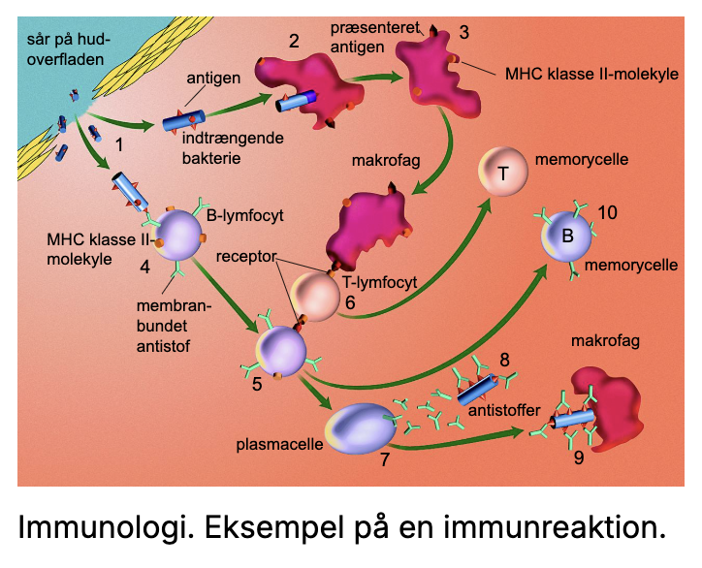
Figur xx. Eksempel på immunreaktion: https://lex.dk/immunologi
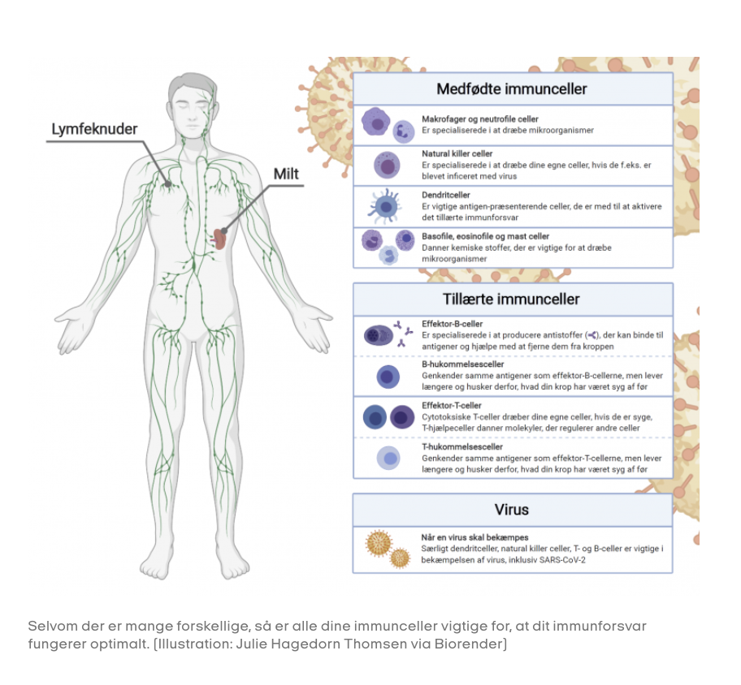
https://videnskab.dk/krop-sundhed/saadan-tager-dit-immunforsvar-kampen-op-mod-infektioner-som-covid-19/
- Prøv at kigge på figur 159 og find ud af, hvad der sker når man laver en primær og sekundær stimulering med antigen.

